- В «Яндекс» набрать НАВИГАТОР ДОПОЛНИТЕЛЬНОЕ ОБРАЗОВАНИЕ
P16.навигатор.дети
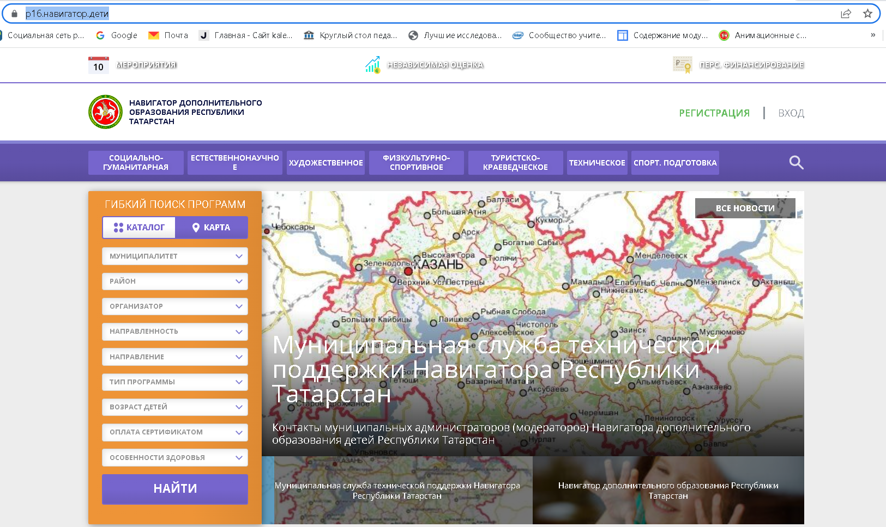
- Выбрать его
- Найти свой район
- Найти направление (художественное), найти программу «Мир идей»
- Записаться
- Внести данные родителя, свою электронную почту. Пароль: 4N9aQKgZ
- На Вашу почту должна прийти ссылка. Подтверждаете эту ссылку
- Затем зайти в свой личный кабинет и добавить ребенка (выходит окно с синими и желтыми строками)
- Ввести данные ребенка
- Войти в “ПРОСМОТРЕННЫЕ” выбрать программу “Мир идей”
- Выбрать группу
- В появившейся строке ФИО ребенка поставить галочку
- ОБЯЗАТЕЛЬНО нажать на ДА, понятно

